CineConcert NOSFERATU
F.W. Murnaus Stummfilm-Meisterwerk mit neuer Klavier-Filmmusik von Markus Horn

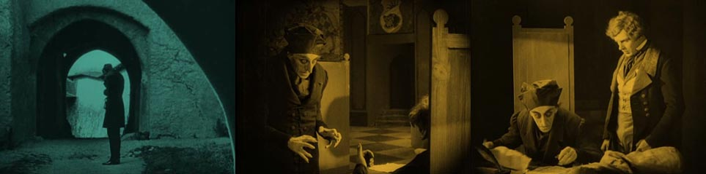
NOSFERATU – Eine Symphonie des Grauens
Stummfilm, Deutschland 1921
Komplette, digital restaurierte Version 2006
Mit neuem Klavier-Soundtrack von Markus Horn
Laufzeit: ca. 94 Minuten

DER FILM

Nosferatu ist eine nicht autorisierte Adaption von Bram Stokers Roman Dracula und erzählt die Geschichte des Grafen Orlok, eines Vampirs aus den Karpaten, der in Liebe zur schönen Ellen entbrennt und Schrecken über ihre Heimatstadt Wisborg bringt.
Der Film gilt als einer der ersten Vertreter des Horrorfilms und übte mit seiner visuellen Gestaltung einen großen Einfluss auf das Genre aus. Zugleich gilt das Werk mit seiner dämonischen Hauptfigur und seiner traumartigen, gequälte Seelenzustände spiegelnden Inszenierung als eines der wichtigsten Werke des Kinos der Weimarer Republik. Der Film sollte nach einem verlorenen Urheberrechtsstreit 1925 vernichtet werden, überlebte aber in zahlreichen Schnittversionen. Durch die 2006 durchgeführte digitale Restaurierung ist Nosferatu in brillanter Qualität auf DVD und Blue-Ray verfügbar.
Heutzutage werten Filmkritiker Nosferatu als Quantensprung in Murnaus filmischer Arbeit. Die Innovation liege in der revolutionären Gestaltung des Vampirs, merkt Lars Penning an, dieser sei „die zweifellos grauenerregendste Figur, die das Kino bis dato kannte“. Für Gunter E. Grimm ist der Film „ohne Zweifel der wirkungsmächtigste der alten Vampirfilme, der bis heute auch auf moderne Filmemacher kaum etwas von seiner Faszination verloren hat“.
Thomas Elsaesser betont den Reiz des Films aus dem Widerstreit zwischen technischer Perfektion und seiner hauptsächlich psychologisch wirkenden Thematik: „Murnaus Poesie war das Ergebnis einer distanzierten, fast schon klinischen Anwendung der technischen Meisterschaft deutscher Photo- und Kameraarbeit auf emotional aufgeladene, mit tiefsitzenden Ängsten und Gefühlen verknüpfte Themen.“ Die traumartige, das Unterbewusstsein ansprechende Inszenierung gebe dem Filme eine „nur schattenhaft entschlüsselbare, verborgene Logik“, diese bewahre dem Film „bis heute starken Appellcharakter“, urteilt Thomas Koebner. Auch Klaus Kreimeier hebt auf diese Filmwirkung ab und bescheinigt Nosferatu eine „Authentizität des Traums – und den fiktiven (das heißt: auf Konventionen beruhenden) Charakter dessen, was wir Wirklichkeit nennen“.

DIE MUSIK

Wenn man Markus Horns neuen Score im Konzert erlebt, dann ist es weit mehr als „nur“ ein Klavier, das zu einem Film spielt. Durch die Kombination von Elementen aus Klassik, Jazz, Pop und Avantgarde, erweitert mit einem großen Anteil Improvisation, bildet dieser Soundtrack ein komplett eigenes, faszinierendes Universum. Horns musikalische Sprache endet dabei nicht in den typischen Einflüssen der Spätromantik, sondern bringt mit Jazz Rhythmen, Pop Akkorden und abstrakten Passagen neue Impulse und frische Klänge in die Welt der Stummfilmbegleitung.
Bereits mit seiner Musik zu Fritz Langs Meisterwerk „Metropolis“ hat Markus Horn in den vergangenen Jahren bei Konzerten in der ganzen Welt standing ovations für seine intensive Symbiose von Film und Musik erhalten. Mit Nosferatu präsentiert er nun seinen zweiten Soundtrack zu einem deutschen Stummfilm, der im November 2015 Premiere beim „Teaneck International Film Festival“ in den USA hatte, gefolgt von Aufführungen in New York, Los Angeles und der Türkei.
Bis zu sechs Monate dauern hierbei die Vorbereitungen für ein neues Projekt. Kompositionen, Themen und Motive werden entworfen, die sich dann mit der Handlung des Films weiterentwickeln und als Grundlage für Improvisationen dienen. Parallel dazu bildet das präzise Kennenlernen des Films einen wichtigen Schwerpunkt, um absolut synchron mit der Handlung spielen und mit dem Film atmen zu können. So entsteht schließlich im Live-Konzert eine eigenständige, kraftvolle und lyrische Begleitung zu F. W. Murnaus expressionistischem Stummfilm-Meisterwerk.

BIOGRAFIE

 | Markus Horn (*1972) studierte Klavier mit dem Schwerpunkt Jazz/Popularmusik in Amsterdam (NL) sowie an der Hochschule für Musik und Theater Hannover. Er erhielt erste Preise und Auszeichnungen bei mehreren Wettbewerben (u.a. "Jugend Jazzt", "Winning Jazz", Wettbewerb der Musikhochschule Hannover). Konzerte mit den verschiedensten Besetzungen führten ihn neben Deutschland in die Schweiz, nach Finnland, Island, Dänemark, Italien,
USA, England, Ungarn, Spanien, Bulgarien, Türkei, Singapur, Malaysia, Vietnam, Indonesien und Chile. Er absolvierte Hörfunk-Auftritte beim Hessischen und Norddeutschen Rundfunk und Fernsehauftritte u.a. bei ZDF, RTL, RTL II und Hessen Fernsehen. Darüber hinaus wirkte er bei zahlreichen CD-Produktionen mit und arbeitete mit namhaften Künstlern des Jazz und Pop zusammen. Markus Horn ist zudem Dozent für Jazz-Klavier an der Musikhochschule Hannover.
Neben zahlreichen Konzerten in Deutschland fanden erfolgreiche Aufführungen seiner Vertonungen u.a. statt beim „Internationalen Film Festival Sofia“ (Bulgarien), dem „Teaneck International Film Festival“ (USA), dem „German House“ (New York City), in der Mailänder „Societá del Giardino“ (Italien), dem „Centro Cultural“ (Santiago de Chile), dem „Jazz Festival Izmir“ (Türkei), den „Altmark Festspielen“ und dem „San Luis Obispo International Film Festival“ (USA).

PRESSESTIMMEN

“(...) the evening belonged to Markus Horn, as he mesmerized the audience with a soundtrack that brilliantly matched the photographic score in creating a dream like atmosphere for the minimalized intertitled narrative. Horn’s intense symbiosis of film and music culminated in a rousing, standing ovation by an enraptured audience at the film’s end. This version of Nosferatu with the Markus Horn accompaniment and a run-time of 94 minutes left the audience wanting more. Much more. An exceptional opening film. Highly, highly recommended.”
- Viewed by Larry Gleeson at San Luis Obispo California State Polytechnical University’s Spanos Theater as part of the 22nd Annual SLO Film Fest, on March 15th, 2016
"Markus Horn is a virtuoso and his performance during the restored screening of Metropolis at the 7th Annual Teaneck International Film Festival was an event to remember!"
- Jeremy Lentz, Executive Director Teaneck International Film Festival
„The pianist was thoroughly in his element, and received a standing ovation after hammering out the final note.”
- Anna Weltner, Jury Member San Luis Obispo International Film Festival
„Markus Horn verschafft der Geschichte mit seinem Spiel am Flügel eine neue Dimension. Einfühlsam begleitet er die ruhigen Szenen, laut und mit viel Dynamik die dramatischen Szenen. Die Wirkung ist beeindruckend und zieht bald alle Zuschauer in den Bann. Der Studiomusiker und Dozent an der Musikhochschule Hannover zeigt mit Spielfreude die ganze Palette seines Könnens, immer passend zu den starken Bildern.“
– Die Stimme, Heilbronn

KONTAKT

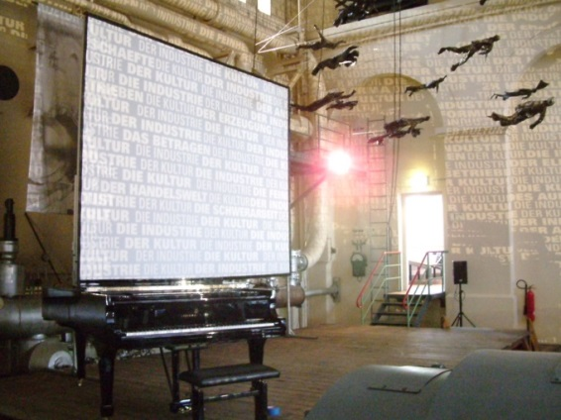 | Markus Horn  Droste-Hülshoff-Weg 60  D-30629 Hannover  Tel.: ++49 511-2831722  Fax: ++49 511-2281780  Mobil: ++49 173-6209591  Email: info@markushorn.de  Web: www.markushorn.de
www.nosferatu.markus-horn.net

